

МІНІСТЕРСТВО ОСВІТИ І НАУКИ УКРАЇНИ

НАЦІОНАЛЬНИЙ ТЕХНІЧНИЙ УНІВЕРСИТЕТ УКРАЇНИ

“КИЇВСЬКИЙ ПОЛІТЕХНІЧНИЙ ІНСТИТУТ”

Факультет прикладної математики

Кафедра системного програмування і спеціальних комп’ютерних систем

**Лабораторна робота №4**

з дисципліни “Основи програмування”

Тема: «Блочна структура програми. Процедури та функції»

**Варіант № 6**

Виконав:

студент 1 курсу ФПМ

групи КВ-41:

Горпинич-Радуженко

Іван Олександрович

**Перевірено:**

Київ 2014

***Постанова задачі***

Написати програму рішення завдання за варіантом з обов’язковим використанням процедур або функцій для опису дій, які повинні повторюватися, а саме:

* Введення елементів масиву;
* Виведення елементів масиву;
* Виконання над масивом дій, заданих за варіантом.

***Завдання***

Дано дві матриці цілих чисел A[4,7], B[7,4]. Повернути кожну із них навколо вертикальної осі (тобто поміняти перший стовбець з останнім, другий з передостаннім і т.д.).

***Текст програми***

program Laboratornaya4;

uses crt;

type MATR=array [1..7,1..7] of real;

const n=4;

m=7;

var

c: real;

i,j: integer;

matrix_one, matrix_two: Matr;

procedure create_matrix (var A: Matr; x,y:integer);

begin

for i:=1 to x do

begin

writeln;

for j:=1 to y do

begin

A[i,j]:= random(100);

if random(2)=1 then

A[i,j]:=(A[i,j]*(-1));

write (A[i,j]:6:2,' ');

end;

end;

end;

procedure change_matrix (var A: Matr; x,y: integer);

begin

for i:=1 to x do

begin

for j:=1 to Trunc(y/2) do

begin

C:= A[i,j];

A[i,j]:= A[i,y-j+1];

A[i,y-j+1]:=C;

end;

end;

end;

procedure write_matrix ( A: Matr; x,y:integer);

begin

for i:=1 to x do

begin

writeln;

for j:=1 to y do

write(A[i,j]:6:2,' ');

end;

end;

begin

randomize;

clrscr;

writeln ('Matrix A');

begin

create_matrix(matrix_one,4,7);

writeln;

writeln ('|------------------------------------------------------|');

end;

readln;

writeln ('Matrix B');

begin

create_matrix(matrix_two,7,4);

writeln;

writeln ('|------------------------------------------------------|');

end;

readln;

change_matrix(matrix_one,n,m);

change_matrix(matrix_two,m,n);

writeln ('Transformed matrix A');

write_matrix(matrix_one,n,m);

writeln;

writeln ('|------------------------------------------------------|');

readln;

writeln ('Transformed matrix B');

write_matrix(matrix_two,m,n);

readln;

end.

***Тести для налагодження програми та результати, отримані для них***

1. 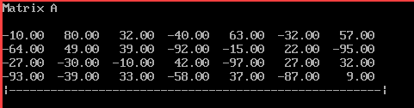

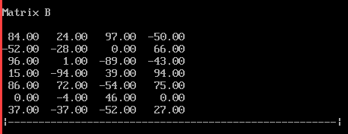

2. 